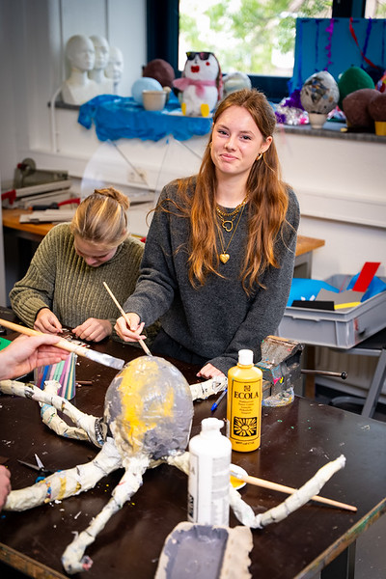

Betreft: introductiedag

Beste student,

Na hard werken staat de zomervakantie voor de deur. Vakantie, uitrusten en misschien vooral even niet aan school denken. Toch willen we je al informeren over je eerste schooldag na de vakantie. Je bent van harte welkom op D.V. donderdag 3 september op het Hoornbeeck College in Rotterdam. (Lokaal kun je t.z.t. zien op je rooster.) We hopen een gevarieerd programma aan te bieden wat bestaat uit kennismaking, informatie en een inspirerende workshop van stichting MEE over ASS.

Je klassencode

Leerjaar | Klassencode
2 PW | W4P2ZR
3 PW | W4P3ZR

Programma:

09:20 – 09:35 Opening
09:35 – 10:00 Kennismaking.
10:00 – 10:45 Praktische informatie
10:45 – 11:00 Pauze
11:00 – 12:30 Workshop over ASS
12:30 – 13:00 Verzorgde lunch
13:00 - Einde programma

Heb je nog vragen? Mail deze gerust naar MvdL@hoornbeeck.nl
Wij wensen je een fijne zomervakantie en we zien er naar uit om je op D.V. donderdag 3 september te ontmoeten.

Team Welzijn BBL,
Maarten van de Lagemaat

